ПАМЯТКА
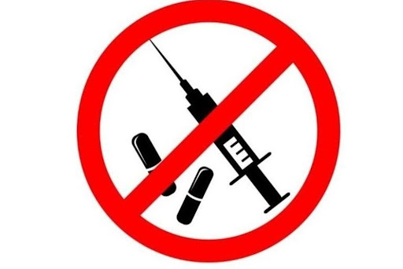
Как уберечь детей от наркотиков
УВАЖАЕМЫЕ РОДИТЕЛИ!
Ваш ребенок взрослеет, перед ним много соблазнов, ему могут предложить сигарету, алкоголь, и даже наркотик во дворе, на дискотеке, в гостях у друга и т.п. Вы не в силах исключить возможность этого и всегда должны быть готовы к такому развитию событий. Быть готовым – значит, в случае возникновения таких проблем, спокойно ее проанализировать и грамотно спланировать свои действия.

Как же уберечь наших детей от этого зла?
- Лучший путь – это сотрудничество с Вашим взрослеющим Ребенком.
- Учитесь видеть мир его глазами. Для этого полезно вспомнить себя в таком же возрасте, свой первый контакт с алкоголем, табаком.
- Умейте слушать. Поймите, чем живет ваш ребенок, каковы его мысли, чувства.
- Говорите о себе, чтобы ребенку было легче говорить о себе.
- Не запрещайте безапелляционно. Задавайте вопросы. Выражайте свое мнение.
- Предоставьте ребенку знания о наркотиках, не избегая разговора о положительных моментах удовольствия от них. Вам необходимо помочь сделать ему правильный сознательный выбор между непродолжительным удовольствием и длительными необратимыми последствиями.
- Научите ребенка говорить «нет». Важно, чтобы он в семье имел это право. Тогда ему будет легче сопротивляться давлению сверстников, предлагающих наркотики.
- Разделяйте проблемы ребенка и оказывайте ему поддержку.
- Учите ребенка, как решать проблемы, а не избегать их. Если у него не получается самостоятельно, пройдите весь путь решения проблемы с ним вместе.

КАК УСТАНОВИТЬ УПОТРЕБЛЕНИЕ НАРКОТИКОВ:
- Исчезновение денег и ценностей из дома.
- Увеличение требуемой суммы денег.
- Необычные, неизвестные Вам и ранее не встречавшиеся порошки, капсулы, таблетки.
- Смятая фольга, иглы, шприцы, закопчённые ложки.
- Неожиданные перемены настроения от активности к пассивности, от радости к унынию, от оживлённого состояния к вялому.
- Необычные реакции: раздражение, агрессивность, вспыльчивость, чрезмерная раскованность.
- Потеря аппетита, снижение веса.
- Потеря интереса к вещам, которые раньше были важны: к хобби, к спорту, к друзьям.
- Резкое изменение круга друзей.
- Некорректные приступы сонливости.
- Проявление скрытности в поведении.
- Лживость, отказ сообщать о своем местонахождении.

ЧТО ДЕЛАТЬ, ЕСЛИ ВОЗНИКЛИ ПОДОЗРЕНИЯ?
- Не отрицайте ваши подозрения.
- Не паникуйте. Если даже ваш ребенок попробовал наркотик, это еще не значит, что он наркоман.
- Поговорите с ребенком честно и доверительно. Не начинайте разговор, пока вы не справились со своими чувствами.
- Если ребенок не склонен обсуждать с вами этот вопрос, не настаивайте. Будьте откровенны сами, говорите о ваших переживаниях и опасениях. Предложите помощь.
- Важно, чтобы вы сами были образцом для подражания. Ваш ребенок видит ежедневно, как вы сами справляетесь с вашими зависимостями, пусть даже и не такими опасными, как наркотик.
- Обратитесь к специалисту. Химическая зависимость не проходит сама собой. Она только усугубляется. Вы можете обратиться в анонимную консультацию к психологу или наркологу. Если ваш ребенок отказывается идти вместе с вами, придите вы.
ГДЕ ПОЛУЧИТЬ ПОМОЩЬ?
«Гомельский областной наркологический диспансер»
Адрес: г. Гомель, ул. Никольская, 26а
e-mail: gond@mail.gomel.by
Регистратура: (0232) 34 01 46
«Горячая» линия: (0232) 34 01 66, понедельник-пятница 09.00 – 13.00

